**Активизация познавательной деятельности обучающихся путём применения современных образовательных технологий**

В статье представлены теоретические основы и практические способы активизации познавательной деятельности обучающихся на примере нетрадиционной формы проведения уроков в начальных классах - урок-исследование. Описываются структурные компоненты урока-исследования на примере фрагментов урока математики в 4 классе.

Основная задача современной школы – вовлечение учащихся в активный процесс познания мира и себя в мире. Именно самостоятельность и активность выступают сегодня ключевыми показателями успешности образования. Для решения поставленной ФГОС задачи развития УУД наиболее эффективным, на наш взгляд, является применение проблемно-исследовательского метода.

Рассмотрим особенности исследовательской технологии на примере проведённых уроков.

Урок-исследование в начальных классахвключает следующие структурные компоненты, которые одновременно становятся этапами урока:

*«I. Мотивация* (создание проблемной ситуации, обеспечивающей возникновение проблемы и предположений, на основе которых формулируется гипотеза).

*II. Исследование* (поиск решения проблемы, фактов для обоснования или опровержения гипотезы).

*III. Обмен информацией* (изложение результатов исследования).

*IV. Организация информации* (сортировка или классификация полученных в результате исследования фактов).

*V. Связывание информации* (открытие и формулирование нового знания: принципа, идеи, обобщения).

*VI. Подведение итогов, рефлексия* (оценивание того, в какой мере достигнуто решение проблемы, обсуждение перспективы дальнейшей работы).

*VII. Применение* (использование приобретённого нового знания в новых условиях для достижения подлинного понимания открытия)».

Отличительной чертой урока - исследования является целостность, т. е. связанность всех его этапов и их подчинённость одной функции – открытию или доказательству какого-то нового знания, идее урока.

Сначала следует найти предмет учебного исследования. Дети должны ясно представлять, что они будут исследовать, что будут искать.

**I.**  **Мотивация.** Самым первым и важным этапом урока – исследования является этап мотивации, сущность которого заключается в создании проблемной ситуации, обеспечивающей возникновение у детей вопросов и гипотез в отношении неизвестного, которое и должно быть раскрыто в результате дальнейшего активного поиска, предпринятого детьми.

Существует ряд способов создания мотивации. В качестве примера можно привести фрагмент урока-исследования, проведённого в 4 классе по теме «Движение в противоположных направлениях».

На этапе актуализации знаний детям предлагается математический диктант.

В ответах математического диктанта зашифровано слово, расшифровав которое дети узнают, что предметом исследования будет движение объектов. Далее обучающиеся рассматривают графические модели и дают характеристику ранее изученных видов движения.

-Выполним задание, которое поможет сформулировать тему нашего урока.

*Графические модели одновременного движения* Рис. 1

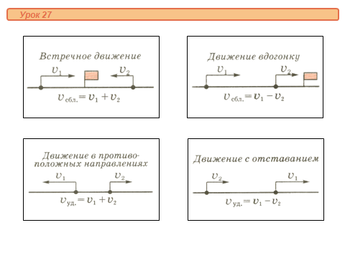

- Рассмотрите графические модели

- Какие виды движения вы знаете?

- Какой из видов движения отсутствует?

- Какова тема нашего урока? «Движение в противоположных направлениях».

Наэтапе целеполагания и мотивации происходит подводящий диалог:

- Чем вы пользуетесь, когда решаете задачи на движение? (Формулами.)

- Запишите формулу для решения этой задачи. (Предлагается решить задачу нового вида).

*Задача на движение в противоположных направлениях*  Рис. 2

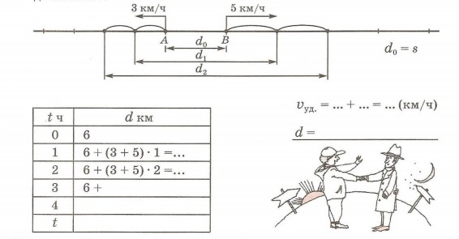

- Какие результаты вы получили?

Ответы записываются на доске. У части детей задание вызвало затруднение, они не смогли его выполнить; записанные на доске формулы оказались разными. Возникает вопрос: «Почему мы не смогли выполнить задание?»

-Мы уже встречались с такими задачами? (нет)

-Какую цель поставим перед собой?

1. Установить зависимость между величинами при решении задач на движение в противоположных направлениях.

2. Применить эти знания в решении задач на движение в противоположных направлениях.

**II. Исследование** (поиск решения проблемы, фактов для обоснования или опровержения гипотезы).

На данном уроке мы проводили коллективное исследование движения двух объектов, начинающих одновременное движение из разных пунктов в противоположных направлениях. (Рис. 2) Но, в зависимости от темы урока, можно проводить этот этап в малых группах, используя для каждой группы разный материал для изучения, на его основании учащиеся осуществляют свой поиск. Таким образом, каждая группа находит свой вариант решения проблемы. Возникает необходимость следующего этапа.

**III.Обмен информацией** (изложение результатов исследования)

Дети представляют свои находки, свой вариант решения другим ученикам. Данный этап проходил во время работы в парах. Обучающимся было предложено решить задачу нового вида двумя способами.

*Задача для решения разными способами*  Рис. 3

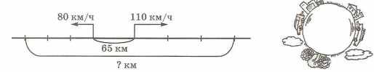***.***

***I способ***  1) 80+110= 190 (км/ч) скорость удаления

2) 65+190 · 3 = **635 (км ) расстояние через 3 часа.**

***II способ***

1) 80 · 3= 240 (км) проехал 1 автомобиль за 3 часа

2) 110 · 3 = 330 (км) проехал 2 автомобиль за 3 часа

3) 65+240+330= **635 (км ) расстояние через 3 часа**.

Соотнесение своего и чужого вызывает необходимость дальнейшего мыслительного процесса по поиску решения. Эти процессы составляют сущность следующих этапов – организации и связывания информации.

**IV. Организация информации. «**Этот этап необходим, чтобы найти общий связующий принцип, закономерность, общую идею. Наличие разных вариантов классификации позволяет учителю сделать оптимальный выбор с точки зрения предстоящего вывода или открытия»*.*

Решая новые задачи на движение с использованием открытых ранее формул, обучающиеся выводят новые формулы, которые следуют из ранее сформулированных.

**V. Связывание информации** (открытие и формулирование нового знания: принципа, идеи, обобщения, понятия).

Работа в группах. Составить по схемам задачи и решить их, используя выведенные ранее формулы. Представитель от каждой группы отвечает по плану:

1.Рассказать составленную задачу

2. Какую формулу использовали?

3. Как решили задачу?

**VI. Подведение итогов, рефлексия** (оценивание того, в какой мере достигнуто решение проблемы, обсуждение перспективы дальнейшей работы).

– Кем сегодня мы были на уроке? (Исследователями).

-Какое исследование мы проводили? (Мы исследовали движение в противоположных направлениях).

- Закончите предложения:

Сегодня на уроке *я узнал… Я научился… Мне было интересно… Мне было трудно…*

**VII. Применение**.

На нашем уроке новое знание было применено во время самостоятельной работы. Для проверки знаний и умений по данной теме учащиеся получают тестовые карточки с заданием «Установите соответствие между схемой задачи и ее решением и вычеркните выражения, которые не являются решением задачи».

*Тестовые карточки*  Рис. 4

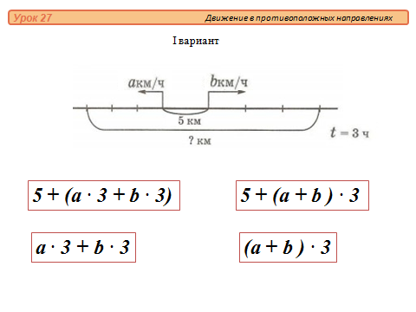 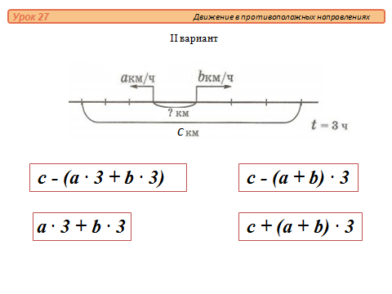

На последующих уроках новые знания используются при дальнейшем изучении темы «Задачи на все виды движения».

По словам русского педагога Василия Порфирьевича Вахтерова, наблюдательность, творчество, способность делать выводы, открытия не составляют какого-нибудь исключительного дара; этот дар принадлежит всем, и его надо развивать.

Таким образом, организация исследовательской деятельности на уроках создаёт благоприятные условия для развития универсальных учебных действий у младших школьников и направлена на достижение успеха в учении.

**Список литературы**

1. Кривобок Е. В., Саранюк О. Ю. Исследовательская деятельность младших школьников. Волгоград: Учитель, 2009. – 139 с.
2. Педагогические технологии: Учебное пособие /Авт. – сост. Т.П. Сальникова – М.: ТЦ Сфера, 2010. – 128 с. – Учебное пособие
3. Савенков А.И. Методика исследовательского обучения младших школьников. – Самара: Учебная литература, 2007. – 80 с.
4. Урок-исследование в начальной школе под ред. Н. Б. Шумаковой. - М.: Просвещение, 2014. - 168 с.